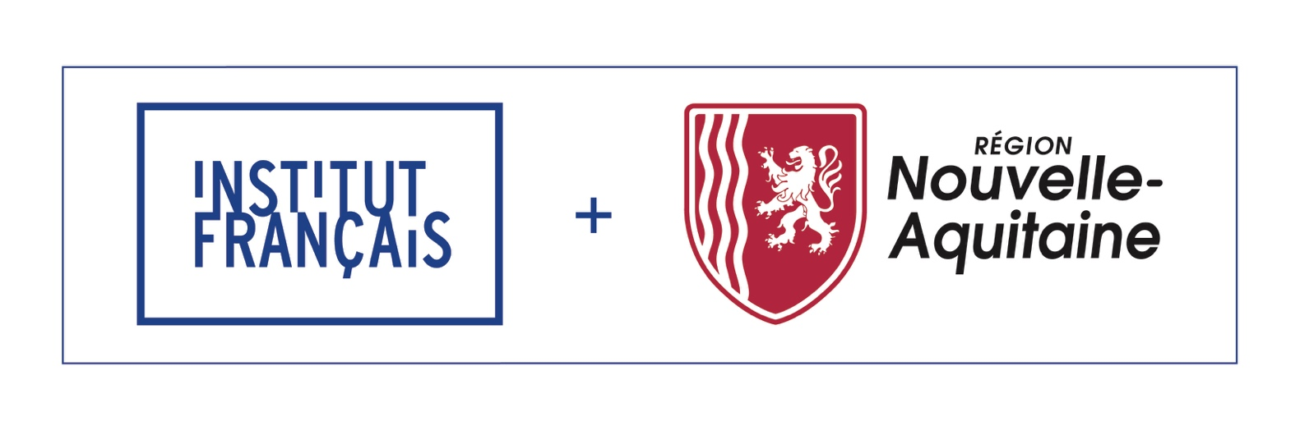

# PARTENARIAT ENTRE

# L’INSTITUT FRANÇAIS ET LA RÉGION NOUVELLE-AQUITAINE

**APPEL A PROJETS 2025**

L’Institut français et la Région Nouvelle-Aquitaine ont conclu une convention d’une durée de 3 ans pour la période 2023-2025 dont l’un des objectifs est la mise en œuvre d’un appel à projet commun permettant d’accompagner des projets émanant directement d'acteurs et opérateurs culturels et artistiques de la Région Nouvelle-Aquitaine et s’inscrivant dans une dynamique d’ouverture au monde.

Cet appel à projets est organisé selon les principes et modalités énoncés ci-dessous.

**OBJECTIFS DE L’APPEL À PROJETS**

Le partenariat entre l’Institut français et la Région Nouvelle-Aquitaine vise à appuyer les stratégies internationales de la Région dans les domaines culturels et les échanges intellectuels et à accompagner ses acteurs et opérateurs culturels et artistiques dans une dynamique de projection et de collaboration à l’international afin de leur permettre une montée en compétence et/ou d’accentuer leur présence dans des réseaux internationaux.

Dans ce cadre, un appel à projets est ouvert pour soutenir des projets émanant directement d'acteurs et opérateurs culturels et artistiques de la Région, selon les critères ci-dessous.

**CANDIDATS ÉLIGIBLES**

Sont éligibles à l’appel à projets, les artistes et acteurs culturels (personnes physiques ou morales), domiciliés et/ou en activité professionnelle sur le territoire de la Nouvelle-Aquitaine réunissant les conditions suivantes :

* Etre un(e) professionnel(le) de la culture, implanté(e) en Nouvelle-Aquitaine ;
* Garantir la qualité artistique du projet proposé (références, soutiens…) ;
* Impliquer au minimum un partenaire étranger dans le projet proposé ;
* Avoir la capacité de porter le projet d’un point de vue de l’ingénierie (expérience, formation en ingénierie de montage de projet…) ;
* Avoir la capacité de porter le projet du point de vue du financement (apport en fonds propres significatifs, trésorerie disponible et suffisante, capacité à mobiliser des aides publiques et/ou privées, implication financière des partenaires étrangers…) ;
* Exprimer une implication du projet sur le territoire néo-aquitain et à l’étranger, en prenant en considération les personnes ;
* Démontrer son inscription dans les réseaux professionnels.

Pour la thématique « Métiers d’art », l’éligibilité est étendue aux artisans d’art et aux structures dédiées à ce secteur, pour autant qu’elles réunissent les conditions énumérées ci-dessus.

**ORIENTATIONS PRIORITAIRES**

Sont éligibles les projets relevant de l’un des cinq domaines priorisés dans la convention entre l’Institut français et la Région :

* **Les métiers d’art** : il s’agit notamment d’accompagner les projets internationaux d’artistes et designers dont le travail s’appuie sur les techniques des métiers d’art ou ceux de maîtres d’art s’inscrivant dans des démarches de transmission à l’international ;
* **Les arts numériques** : sont concernés en particulier les projets relevant des domaines de l’animation, des jeux vidéo et de la bande dessinée numérique, dès lors qu’ils présentent une dimension créative certaine, comme ceux relevant de la création artistique numérique ;
* **La danse** : il s’agit notamment d’accompagner les acteurs de la jeune scène néo-aquitaine à l’international dans un objectif de développement, de collaborations et de visibilité ;
* **Le débat d’idées** : il s’agit notamment de favoriser la circulation des universitaires, créateurs et auteurs prenant part à des temps forts repérés en matière de débat d’idées comme la mise en lien, à l’international, de citoyennes et citoyens à l’occasion de ces temps forts ;
* **La francophonie** : Il s’agit notamment d’accompagner des projets artistiques interrogeant la francophonie et/ou s’appuyant sur des rencontres et des collaborations entre artistes et pour lesquels l’usage de la langue française est l’élément fédérateur de ces rencontres et collaborations.

La prise en compte dans le projet des grands enjeux contemporains sera intégrée à l’analyse du dossier :

* les droits culturels ;
* l’égalité des genres ;
* la promotion des valeurs d’émancipation et de développement respectueuses des identités ;
* la participation citoyenne ;
* la défense des valeurs républicaines ;
* la question environnementale, tant dans la prise en compte de ce sujet dans les projets soutenus que dans les thématiques ou propos des projets.

**TYPOLOGIE DE PROJETS ÉLIGIBLES**

Sont éligibles à l’appel à projet les types d’action suivantes :

* **projets de diffusion** : dans une logique de responsabilité environnementale et de durabilité, les mobilités doivent être pensées pour permettre aux porteurs de projet d’effectuer des rencontres professionnelles et d’échanger avec les publics locaux. Les actions basées sur de la réciprocité, s’inscrivant dans la durée et porteuses de développement pour le porteur de projet sont privilégiées à de la seule diffusion ;
* **collaborations entre équipes / structures culturelles et artistiques** de la Région Nouvelle-Aquitaine et étrangères : ces projets (co-créations, transmission, résidences, etc.) s’inscrivent dans une perspective d’échange et de structuration ou de pérennisation de liens à l’international ;
* **mise en place ou participation à des temps forts** : sont ciblés les événements qui offrent une visibilité maximale aux intervenants et équipes invités et qui mobilisent professionnels et programmateurs étrangers lors de moments spécifiques (inaugurations, rendez-vous précis tout au long de la manifestation, etc.). Une attention particulière est accordée aux événements prescripteurs, c’est-à-dire offrant une grande visibilité et facilitant les mises en réseau que ce soit à Région Nouvelle-Aquitaine ou à l'international ;
* **lien avec le réseau culturel extérieur français** : les porteurs de projets devront avoir informé le service culturel de l’Ambassade de France ou l’Institut français / Alliance française sur le ou les territoire(s) concerné(s).

**MODALITÉS Financières DE L’AIDE**

* L’aide apportée au projet ne peut dépasser les 50% du budget global ;
* L’aide ne pourra couvrir des dépenses antérieures à 2025 ;
* Assiette de calcul : transports des biens et des personnes (internationaux, nationaux et locaux), frais d’hébergement, per diem, frais de communication, édition de catalogues, traductions, cachets et prestations professionnelles ;
* En cas de soutien, le versement de l’aide est opéré par l’Institut français et l’aide est soumise au règlement relatif aux subventions allouées par l’Institut français consultable [ici](https://www.institutfrancais.com/fr/ressources/reglement-relatif-aux-subventions-allouees-par-institut-francais).

**MODALITÉS DE DÉPÔT D’UNE DEMANDE**

**1ère étape : fiche synthétique de demande de formulaire**

Pour déposer un dossier dans le cadre de l’appel à projets 2025, vous devrez faire une demande de formulaire de candidature à l’Institut français et à la Région Nouvelle-Aquitaine (contacts ci-dessous), en transmettant la fiche de demande à télécharger ici.

Cette fiche devra reprendre les éléments suivants ;

* celui ou ceux des domaines prioritaires (voir ci-dessus) dans le(s)quel(s) le projet s’inscrit ;
* une brève description du projet ;
* un budget prévisionnel ;
* les partenaires français et étrangers impliqués ;
* les possibles liens déjà en cours avec le réseau culturel extérieur (Institut français, Alliances Françaises, Services de coopération et d’action culturelle).

Ces différentes informations permettront de vérifier l’éligibilité - a priori - de votre projet.

Il se peut qu'en fonction du développement de votre projet ou en prenant connaissance de la globalité des informations le concernant et qui seront retranscrites dans le formulaire, votre projet ne soit plus considéré comme éligible lors de la phase finale d'étude des projets.

En cas de doutes ou de questions, nous vous invitons donc à nous contacter pour nous demander des informations complémentaires et/ou solliciter un rendez-vous.

**2ème étape : transmission du formulaire de candidature à remplir et à nous renvoyer pour le 29 janvier 2025 au plus tard**

**En cas d’éligibilité de votre demande, le formulaire de candidature vous sera envoyé quelques jours après votre demande pour une transmission au plus tard le 29 janvier 2025 aux contacts de l’Institut français et de la Région Nouvelle-Aquitaine indiqués ci-dessous.**

En cas de non éligibilité de votre demande, un courriel vous sera envoyé pour vous en informer quelques jours après votre demande.

**Annonce des résultats :**

Les résultats seront annoncés fin mars ou avril 2025.

**Date limite de dépôt des demandes de formulaire : le 29 janvier 2025**

**RÉGION NOUVELLE-AQUITAINE**

Direction Culture et Patrimoine

Service Missions de développement régional

**Gaëlle GERBAULT**

[gaelle.gerbault@nouvelle-aquitaine.fr](mailto:gaelle.gerbault@nouvelle-aquitaine.fr)

**INSTITUT FRANÇAIS**

Pôle Partenariats avec les Collectivités Territoriales

Direction coopérations et dialogues des sociétés

**Justine MARCIENNE**

[justine.marcienne@institutfrancais.com](mailto:justine.marcienne@institutfrancais.com)